**Manual de Instalación De Gestor de Tareas en una Página Web Usando XAMPP y Conexión a una Base de Datos**

Este manual te guiará en la instalación y configuración de un gestor de tareas en una página web, utilizando XAMPP como servidor local y estableciendo la conexión a una base de datos MySQL.

**Requisitos para usar la aplicación:**

XAMPP instalado en tu computador con el siguiente enlace: <https://www.apachefriends.org/es/index.html>

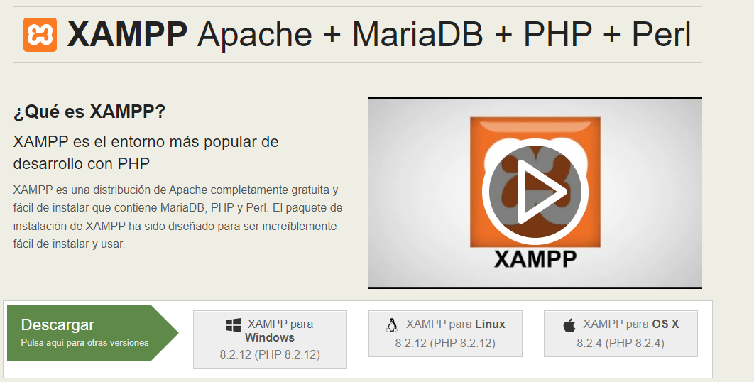

El código fuente del gestor de tareas.

Conexión a internet para descargar dependencias necesarias.

**Paso 1: Instalación de XAMPP**

**Instalar XAMPP:**

Ejecuta el archivo descargado y sigue las instrucciones del asistente de instalación. Asegúrate de seleccionar Apache y MySQL en el proceso de instalación.



**Iniciar XAMPP:**

Abre el panel de control de XAMPP y haz clic en "Start" para los módulos Apache y MySQL. Estos servicios son esenciales para ejecutar tu gestor de tareas y la base de datos**.**

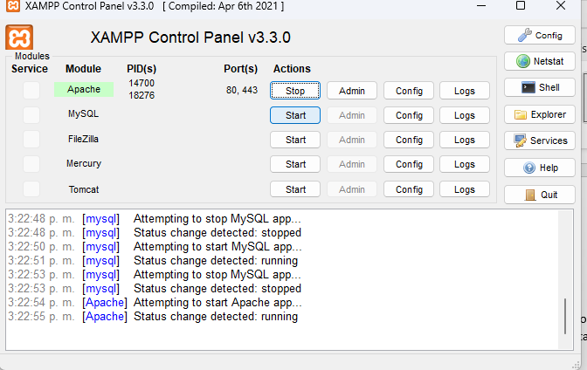

**Paso 2: Configuración del Gestor de Tareas**

**Descargar los archivos del Gestor de Tareas:**



**Obtén los archivos del proyecto (HTML, CSS, JS, PHP) y coloca la carpeta completa en el directorio de XAMPP. El directorio correcto suele ser:**



**Configurar la Base de Datos:**

Abre el navegador web y ve a http://localhost/phpmyadmin para acceder a phpMyAdmin (el administrador de MySQL).

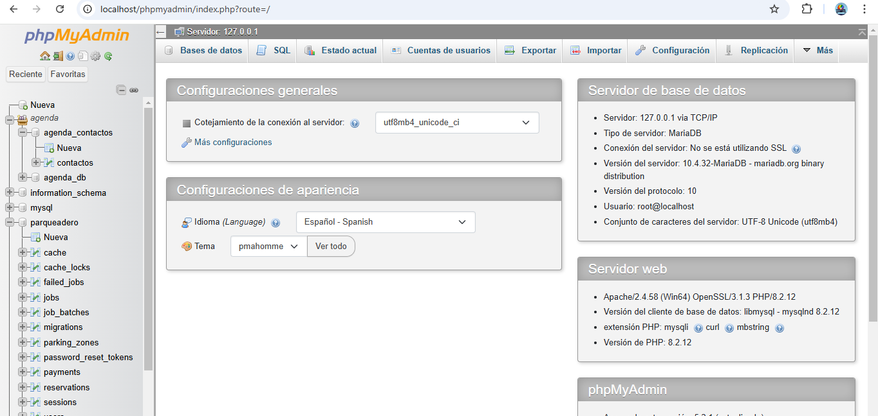

**Crea una nueva base de datos. Para hacerlo:**

Haz clic en Nueva en el menú de la izquierda.

Asigna un nombre a la base de datos, por ejemplo, agenda_contactos, y selecciona la codificación utf8_general_ci.

Haz clic en Crear.

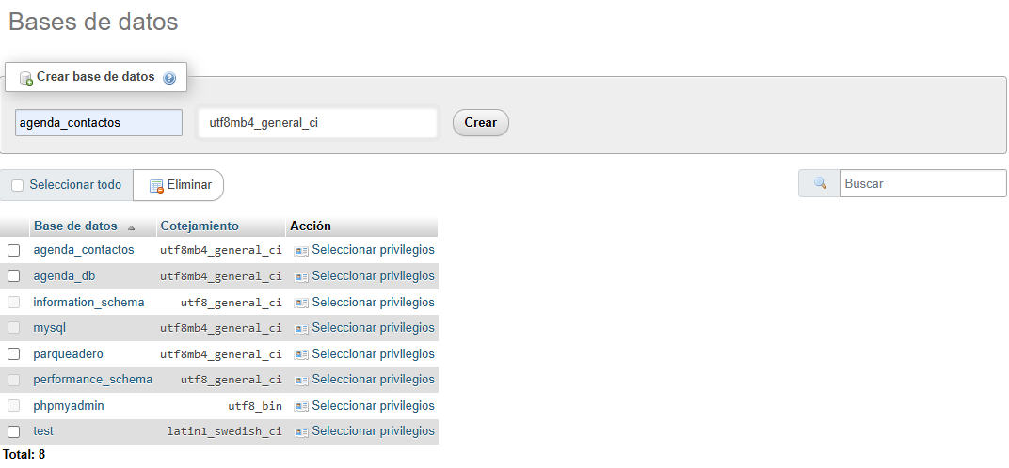

**Importar la estructura de la base de datos:**

Este proyecto cuenta con su propia tablas junto con el proyecto asi que para importar la base de datos sigue los siguientes pasos:

Ve a la base de datos que acabas de crear.

Haz clic en Importar.

Selecciona el archivo SQL correspondiente y presiona Continua.

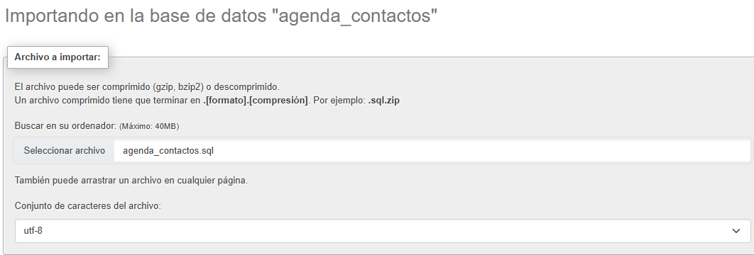

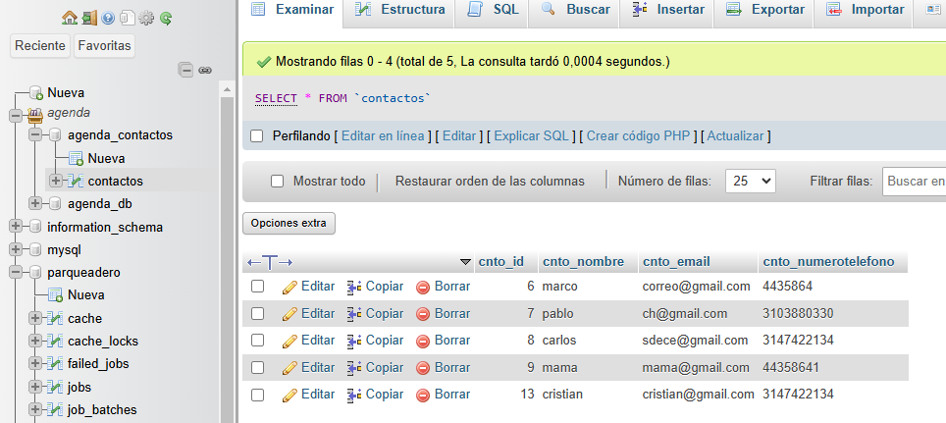

**Comprobar conexión:** teniendo el apache y el MySQL encendidos usa el Url como ejemplo:

<http://localhost/gestorcontactos/index.php>

´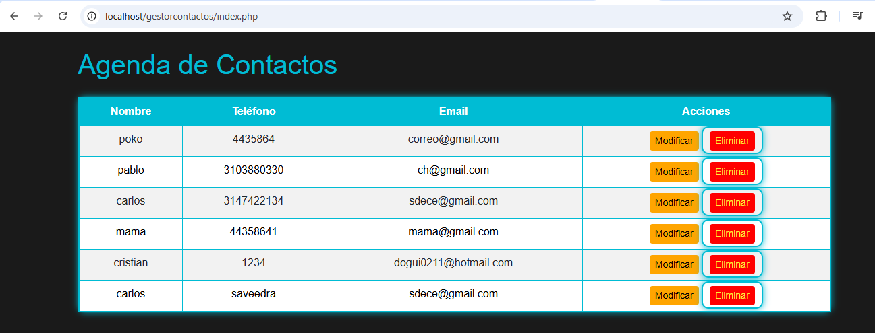

Lo siguiente se debe leer en el manual de usuario muchas gracias por leer la instalación